Гурток Англійської мови Дворник А.І.
Дата : 01.04.
Тема: «Погода. Вивчення нових лексичних одиниць даної теми»
Мета
Навчальна: Повторити та активізувати лексику попередніх уроків. Ознайомити учнів з новими лексичними одиницями та закріпити іх вживання в усному мовленні.
Розвивальна: Розвивати навики письма, тренувати увагу та пам’ять.
Виховна: Виховувати любов та інтерес до навчання.

Тривалість: 3год
Місце проведення: zoom
Хід заняття:

1-Н
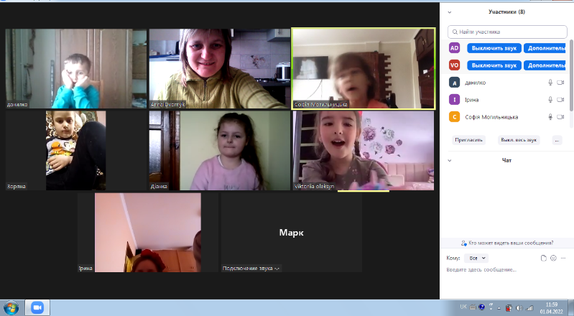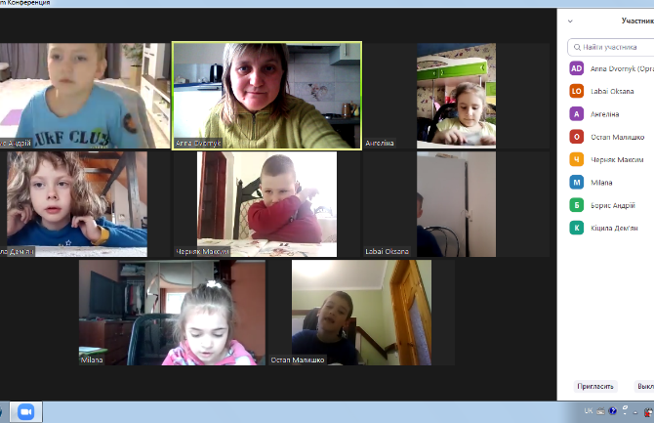

2-Н
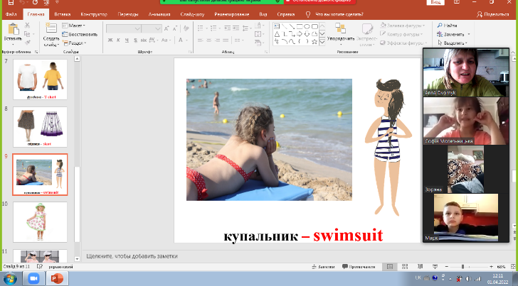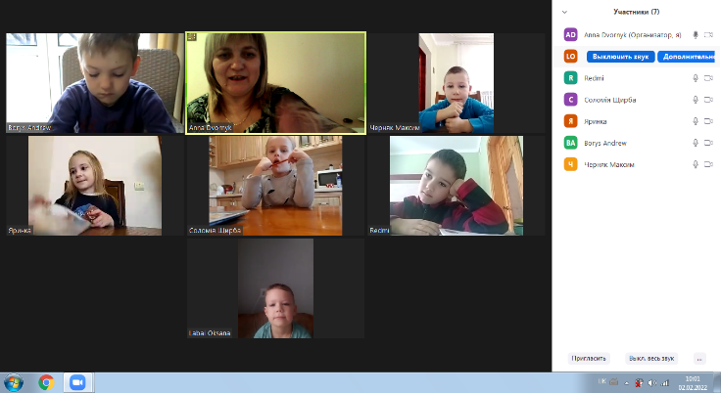
3-Н
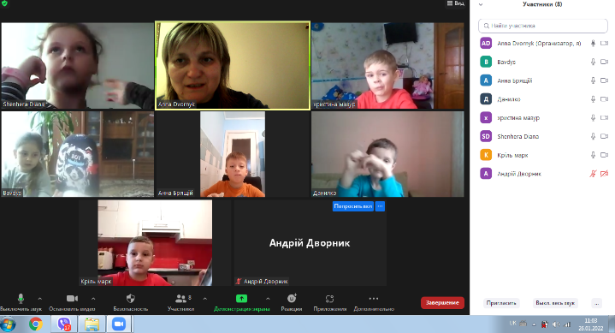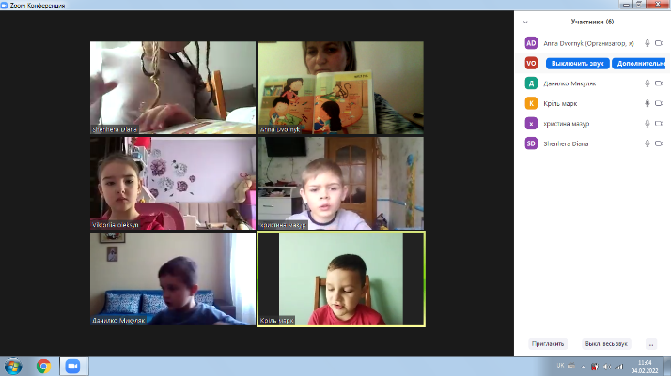

Виконане д/з від 30.03

1-Н

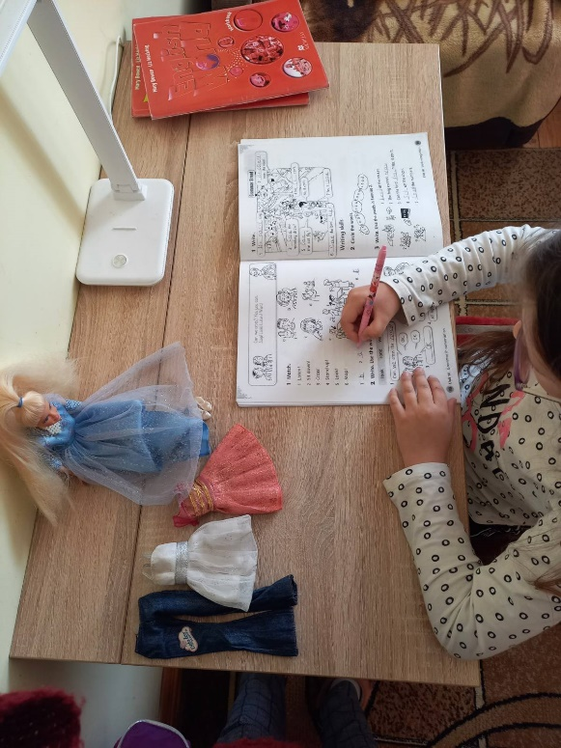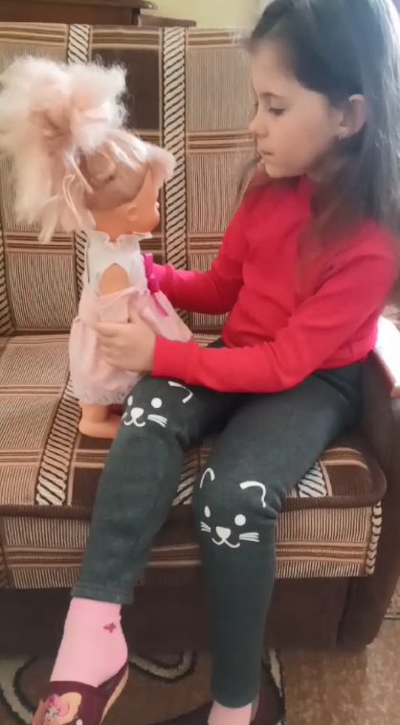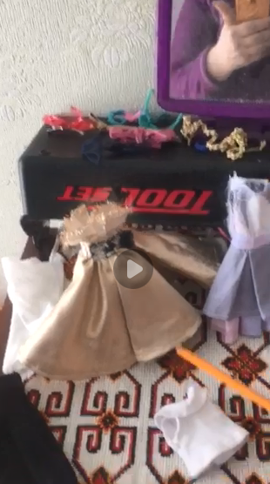

2-Н
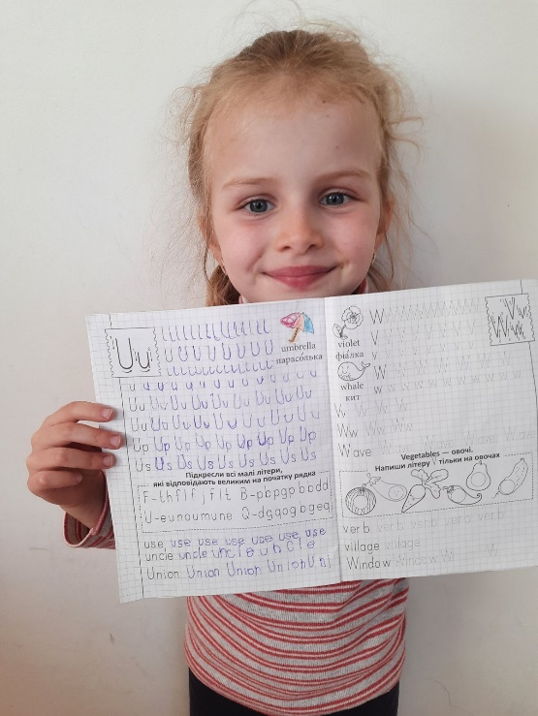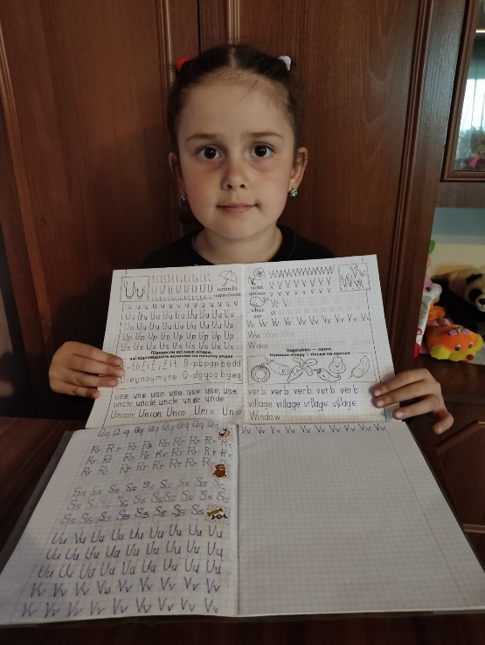

3-Н

